МИНИСТЕРСТВО ОБРАЗОВАНИЯ И НАУКИ
НИЖЕГОРОДСКОЙ ОБЛАСТИ
Государственное бюджетное
профессиональное образовательное учреждение
«Сокольский техникум индустрии сервиса и предпринимательства»
Учебно-производственный центр «Ковернино»

VI Всероссийский педагогический конкурс
«ИКТ-компетентность педагога в современном образовании»

Методическая разработка мероприятия
«Клуб знатоков естественных наук»

Автор работы:
Кириллова Людмила Михайловна,
преподаватель

Ковернино
2025
Цели:
- развивать активность мыслительной деятельности
- развивать познавательные и творческие способности обучающихся
- выявить межпредметную связь и связь с профессией;
- осуществить оценку и коррекцию собственной деятельности, нести ответственность за результаты своей работы;
- развивать навыки групповой работы
- через элементы игры выявить свой интеллектуальный уровень.
Оборудование: карточки с заданиями, презентация, «черный ящик», фрагменты музыкальных произведений.
Оформление: портреты ученых, стол для жюри, три стола для команд. У жюри имеются оценочные листы с перечисленными конкурсами и указано количество баллов за каждый.
Жюри выбирается заранее из студентов 2 курса. Ведущими являются студенты 3 курса (2 человека).
Мероприятие приурочено ко Дню Российской науки - 8 февраля (слайд 1).

Ход мероприятия
1 ведущий: 8 февраля 1724 года, Петр Первый подписал указ об основании Академии Наук и Художеств (слайд 2)
2 ведущий: Учиться в Академии могли не только отпрыски из богатых дворянских семей, но и дети людей низшего сословия – главное, чтобы они были талантливы и имели тягу к знаниям
1 ведущий: В 1991 году Академия наук СССР была переименована в Российскую Академию наук. В 1999 году, в честь 275-летия основания Академии Наук, президентом РФ был подписан указ об учреждении Дня российской науки. С тех пор 8 февраля является официальным праздником всех российских ученых.
2 ведущий: девизом нашего мероприятия могли бы стать следующие слова (слайд 3)
«Да, путь познания не гладок,
Но знаем мы со школьных лет:
Загадок больше, чем разгадок,
И поискам предела нет!»
А. Татьяничева.

1 ведущий: Элементы научного познания зародились в человеческом обществе еще до нашей эры. Вместе с человеком развивались и его представления об окружающем мире. В наши дни наука стала производительной силой общества. Нет движения вперед, где нет развития науки (слайд 4).
2 ведущий: Все многообразие наук можно разделить на 3 группы: естественные (науки о природе), технические (науки о технике и технологиях), общественные и гуманитарные (науки о человеке и обществе) (слайд 5).
1 ведущий: Мы сегодня поговорим о естественных науках. Определим, насколько хорошо вы разбираетесь в физике, химии, биологии и географии (слайд 6)
2 ведущий: Ученые в этих областях знаний не раз становились Нобелевскими лауреатами. Лучшие умы современности всегда притягивали к себе загадки окружающего мира (слайд 7,8)
1 ведущий: И так, мы начинаем наше мероприятие (слайд 9)
2 ведущий: «Клуб знатоков естественных наук» открывает свои двери.
1 ведущий: В начале игры - знакомство с командами. Необходимо представить своего капитана и название команды.

2 ведущий: А теперь 1 конкурс, который называется «Разминка». Каждой команде предлагается по 5 вопросов (из химии, физики, биологии, географии) для мгновенного ответа. 1 правильный ответ - 1 балл.
(слайд 10)
1.Шестидесятая часть минуты? (секунда)  2.Первый космонавт? (Ю.А.Гагарин)  3.Я – газ мельчайший и бесцветный,  неядовитый и безвредный,  соединяясь с кислородом,  и для питья даю вам воду. (водород)  4.Сколько литров крови содержится у взрослого человека? (5-6 литров)  5.Самая полноводная река мира? (Амазонка) | 1.Верхний горизонт почвы? (гумус)  2.Что не имеет длины, глубины, ширины, высоты, а можно измерить? (время)  3. Какое насекомое подковал Левша (блоха)  4.Корабли меня обходят,  знает лоцман наизусть.  Если Л на Д заменят,  то металлом окажусь.(Мель-медь)  5.Гормон поджелудочной железы? (инсулин)
1.Что носят короли и моллюски? (мантия)
2.Какое явление помогает Вам легко прокатиться по ледяной дорожке? (замерзание воды)
3.Кто не имеет формы тела? (амеба)
4.Едет электровоз со скоростью 90 км/ч. Навстречу дует ветер со скоростью 20км/ч. В какую сторону будет идти дым?
(в противоположную движению поезда)
5.Какую территорию называют «легкими планеты»? (Амазонские джунгли)

(слайды 11-13)
1 ведущий: 2 конкурс « Золотая россыпь наук »
За 5 мин необходимо найти, как можно больше пар связанных либо по смыслу, или составить уравнение. 1пара – 1 балл. (слайд 14)

1  H₂SO₄ | 2  АДАПТАЦИЯ | 3  H Br | 4  ЗАЯЦ | 5 | 6  [Дж] | 7  ЖАРА | 8  Ca(OH)₂+H₂CO₃=
9  Обь | 10  H₃PO₄ | 11  гумус | 12  E | 13  H₂O + K₂O= | 14  O₂ | 15  ОЗОН | 16  ФОСФОРНАЯ  КИСЛОТА
17  V | 18  R | 19  ДОЖДЬ | 20  =2 KOH | 21  СРЕДА | 22  перегной | 23  Ген | 24  [МОЛЬ]
25  Асбест | 26  Рим | 27  Сахара | 28  СЕРНАЯ  КИСЛОТА | 29  ХОЛОД | 30  Джомолунгма | 31  река | 32  Горный лён
33  ИНЕЙ | 34  БЕЛЯК | 35  [ м³ ] | 36  ЛИНЗА | 37  CaCO₃ + +2H₂O | 38  Африка | 39  Вены | 40  КИСЛОРОД
41  O₃ | 42  Аскарида | 43  = t + 273⁰ | 44  760 мм.рт.ст. | 45  ν | 46  ЮРИЙ | 47  Эверест | 48  Атмосферное давление
49  КИСЛОТ  НЫЙ | 50  сопротивление | 51  ГАГАРИН | 52  ПРИСПОСОБ  ЛЕНИЕ | 53 | 54  Италия | 55  длина | 56  ПАР
57  Сосуды | 58  БРОМОВОДОРОД | 59  T = | 60  гельминты | 61  [ M ] | 62  отражение | 63  ДНК | 64  ВОДНАЯ
(слайд 15)
Ответы:

1-28 | 9-31 | 19-49 | 33-56
2-52 | 10-16 | 21-64 | 36-62
3-58 | 11-22 | 23-63 | 39-57
4-34 | 13-20 | 24-45 | 42-60
5-53 | 14-40 | 25-32 | 43-59
6-12 | 15-41 | 26-54 | 44-48
7-29 | 17-35 | 27-38 | 46-51
8-37 | 18-50 | 30-47 | 55-61

2 ведущий: 3 конкурс «Слово из слова». За 3 мин необходимо составить слова из букв входящих в слово «КОНДЕНСАТОР» (слайд 16)

1 ведущий: 4 конкурс «Великолепная семерка»
Подумав, ответьте, чья фамилия лишняя в списке и почему? 3мин (слайд 17)

1.И. Ньютон | 1. Д. Менделеев | 1.А.Ампер | 1. Д.К.Максвелл | 1. Н. Бекетов | 1. Р. Броун
2.Д.Менделеев | 2. А. Ампер | 2. А. Бутлеров | 2. В.К. Рентген | 2. Д. Менделеев | 2. А. Вольта
3. Г. Герц | 3. А. Вольта | 3. О. Ом | 3. Дежнев | 3. М. Ломоносов | 3. Пифагор
4. Н. Вавилов | 4.Х. Колумб | 4. Ш. Кулон | 4.А. Бутлеров | 4. Л. Пастер | 4.Ч. Дарвин
5. Ш. Перро | 5. Н. Докучаев | 5. И. Бах | 5. Марк Твен | 5. К. Линней | 5. И. Ньютон
6. А. Вольта | 6. А. Пушкин | 6.А.С.Попов | 6. Ш. Кулон | 6. В.Беринг | 6. Ш. Кулон
7. К. Шееле | 7.И. Ньютон | 7.Д.Менделеев | 7. Н. Зинин | 7.Н. Лобачевский | 7. С. Аррениус

2 ведущий: 5 конкурс «Разгадай ребус».
Раздаются карточки с заданием. Время - 5 минут. Правильно разгаданный ребус – 1 балл.
Команда 1. (слайд 18)

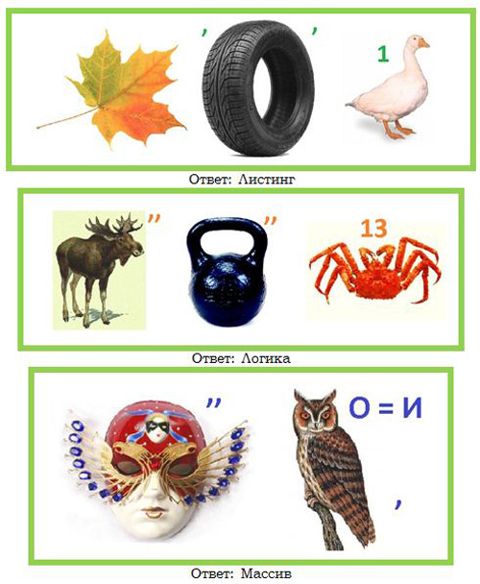массив

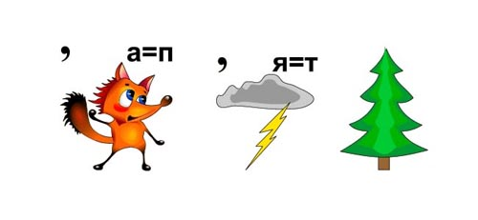исполнитель
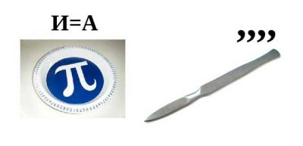паскаль
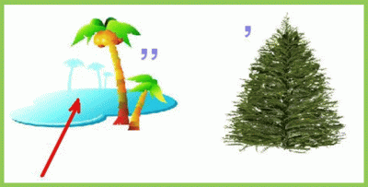моль
Команда 2. (слайд 19)

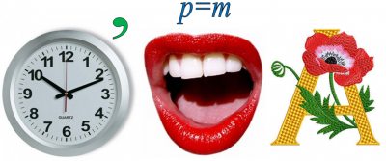частота
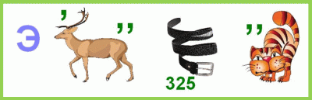элемент

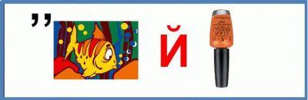Байкал

логика

Команда 3. (слайд 20)

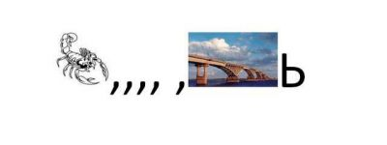скорость

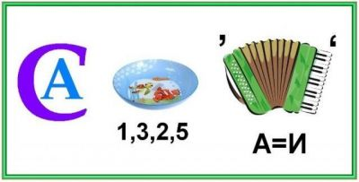Австралия

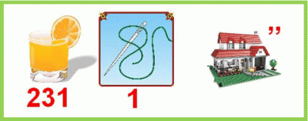оксид

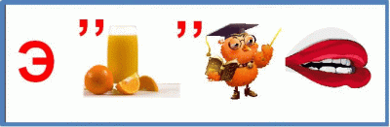экватор

1 ведущий: 6 конкурс «Черный ящик»
Вносится «Черный ящик» (слайд 21)
Отгадайте вещество, про которое китайский философ древности Лао-Цзы писал:
«Самое мягкое и самое слабое вещество в мире, но в преодолении твердого и крепкого оно непобедимо и ему нет равного в мире» (вода)
Время – 2 минуты. Правильный ответ – 1 балл
2 ведущий: 7 Конкурс «Музыкальный» (слайд 22). Для каждой команды звучит отрывок известного музыкального произведения (песни). Время – 1 минута. Правильный ответ – 1 балл.

1 команда: Звучит песня «Пчелочка златая, что же ты жужжишь?» Назвать тип и класс, к которому относится главный герой песни. (тип- членистоногие, класс – насекомые)
2 команда: Звучит песня «А ты такой холодный, как айсберг в океане». Назвать класс веществ, агрегатное состояние виновника песни. (вода – оксиды, лед - твердое агрегатное состояние)
3 команда: Звучит песня «Чижик - пыжик. Где ты был?» Назвать тип и класс, к которому относится главный герой песни.
(тип - хордовые, класс – птицы)
2 ведущий: В заключение мероприятия хочется привести слова А.П.Чехова: «Наука – самое важное, самое прекрасное и нужное в жизни человека, она всегда была и будет высшим проявлением любви, только ею одною человек победит природу и себя»
Жюри подводит итоги, преподаватель предлагает заполнить листы рефлексии

Дополнительно: Конкурс для зрителей «Вопрос на засыпку».
Кто быстрее ответит на вопросы. Правильный ответ – 1 балл. Оценивает преподаватель.

- Почему вода не горит?
- Откуда в сыре дырки?
- Почему в сильные морозы в лесу трещат деревья?
- Почему сырые поленья в костре «плачут»?
- Почему снег хрустит под ногами.
- Можно ли сжечь бриллиант?

Ссылка на презентацию: https://infourok.ru/prezentaciya-vneurochnogo-meropriyatiya-na-temu-klub-znatokov-estesstvennyh-nauk-7819191.html

Оценочный лист

№ | Конкурс | 1 команда | 2 команда | 3 команда
1. | «Разминка»
2. | «Золотая россыпь наук»
3. | «Слово из слова»
4. | «Великолепная семерка»
5. | «Разгадай ребус»
6. | «Черный ящик»
7. | «Музыкальный»
ИТОГО:

